Электронное Портфолио воспитателя

Кочеткова Марина Петровна
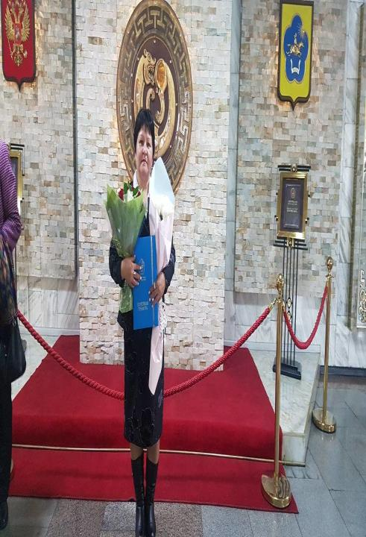 | Образование, какое учреждение закончил, год окончания: средне-специальное Кызылское педагогическое училище 1990г
Место работы (полное наименование учреждения):
Муниципальное бюджетное дошкольное учреждение детский сад «Чойган» Пий-Хемскогокожууна Республики Тыва

 | Должность: воспитатель МБДОУ д\с «Чойган» с. Хут
 | Общий трудовой стаж, стаж педагогической работы: 32 лет, 30 лет
 | Стаж в данной должности: 30 лет, в данной учреждении: 30 лет
 | Наличие квалификационной категории, дата присвоения: первая квалификационная категория. 29 мая 2015г
 | Заявленная квалификационная категория: первая квалификационная категория.
Veb-сайты:
https://nsportal.ru/kochetkova-petrovna-marina
https://choygan-hut.rtyva.ru/?page_id=99

КЫЗЫЛ - 2020 год.

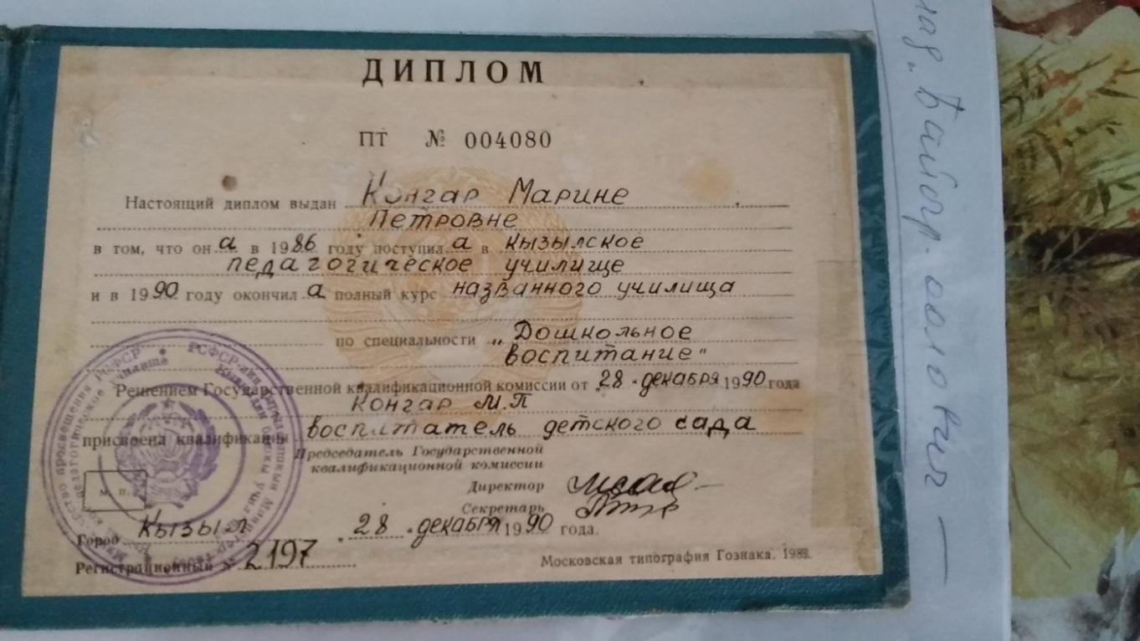

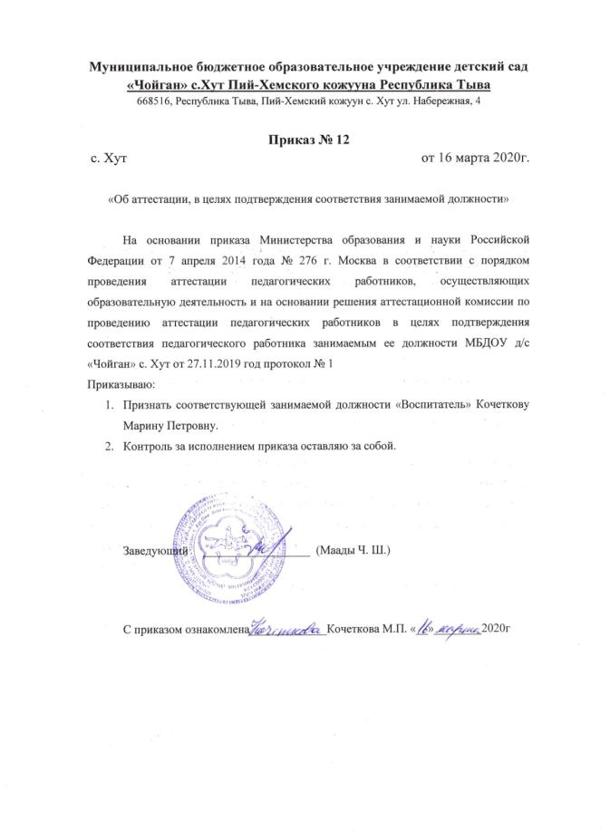

1. Продуктивность образовательной деятельности педагогического работника.

1.1.Результаты и динамика освоения основной образовательной программы воспитанниками в межаттестационный период (для воспитателей) |  | 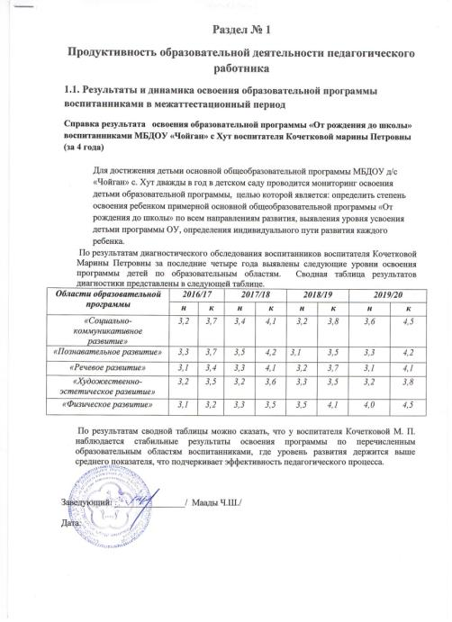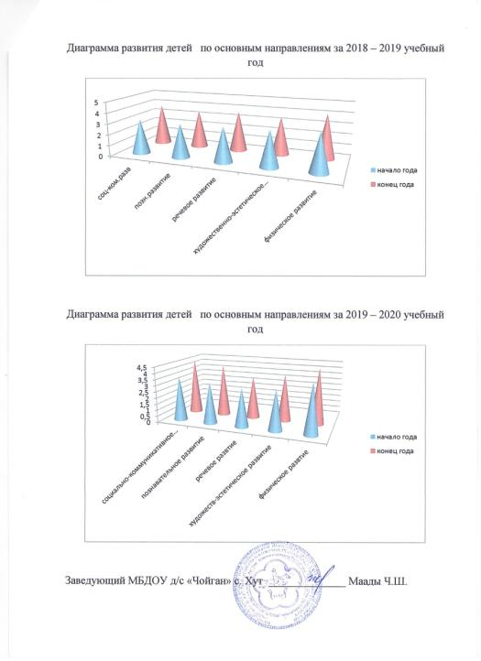
 | 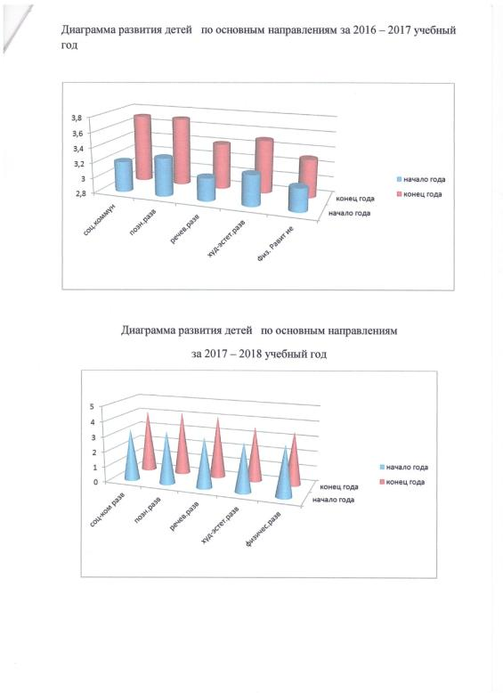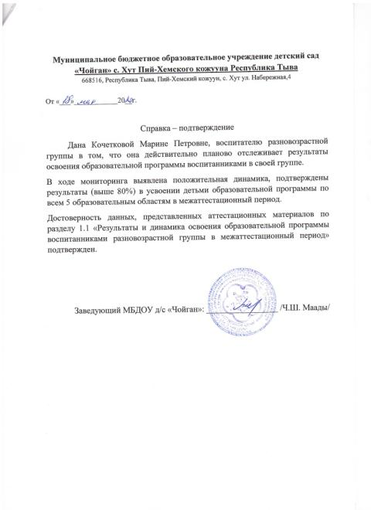

2.Результативность использования здоровьесберегающих технологий | 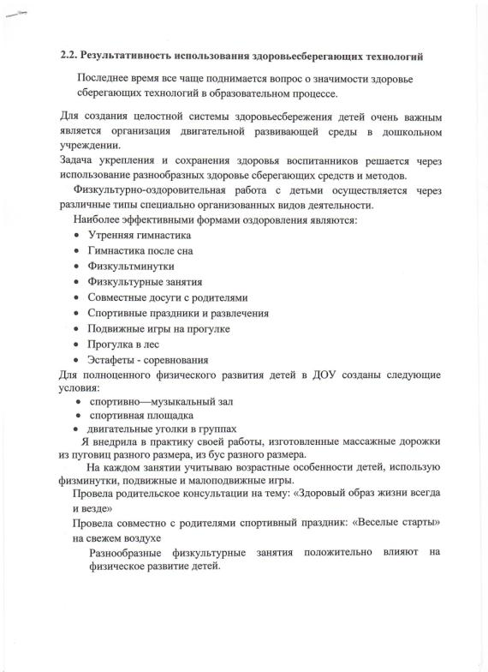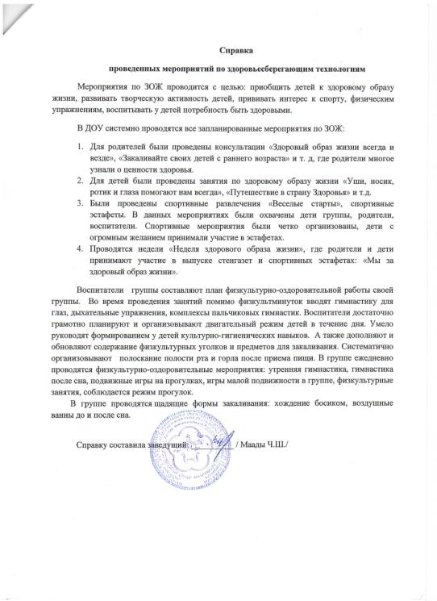  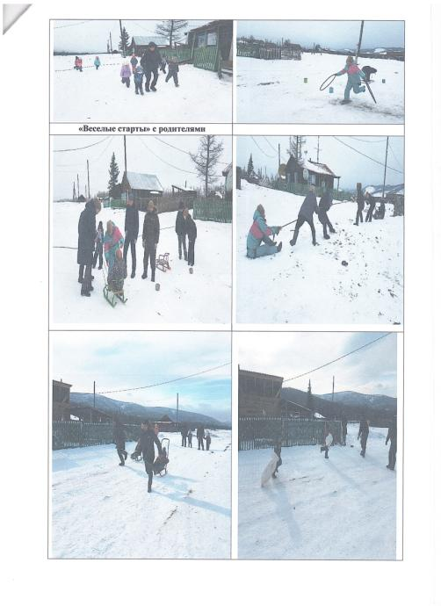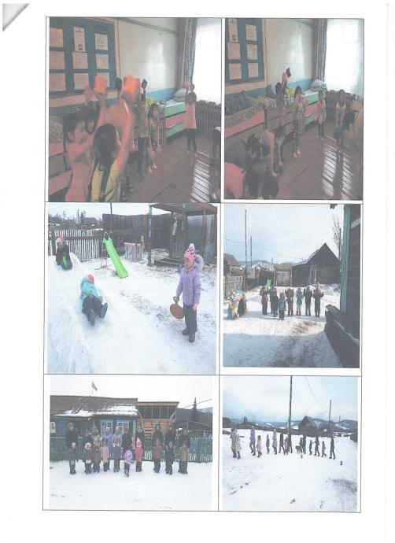  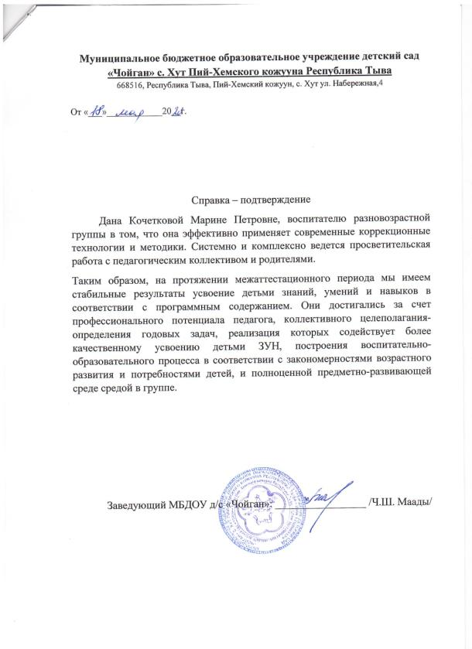
3. Организация коррекционно-развивающей работы с воспитанниками | 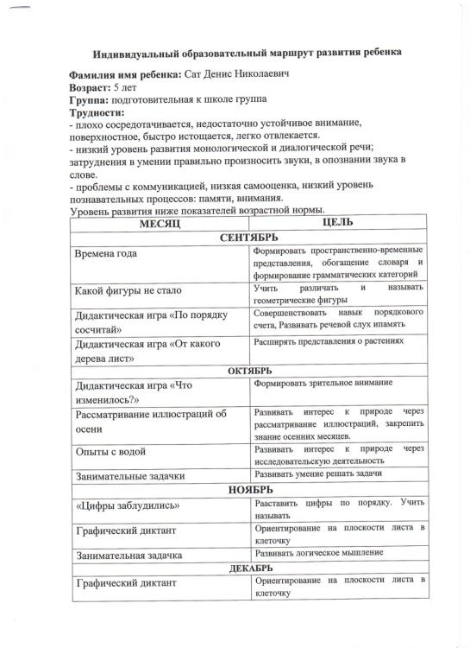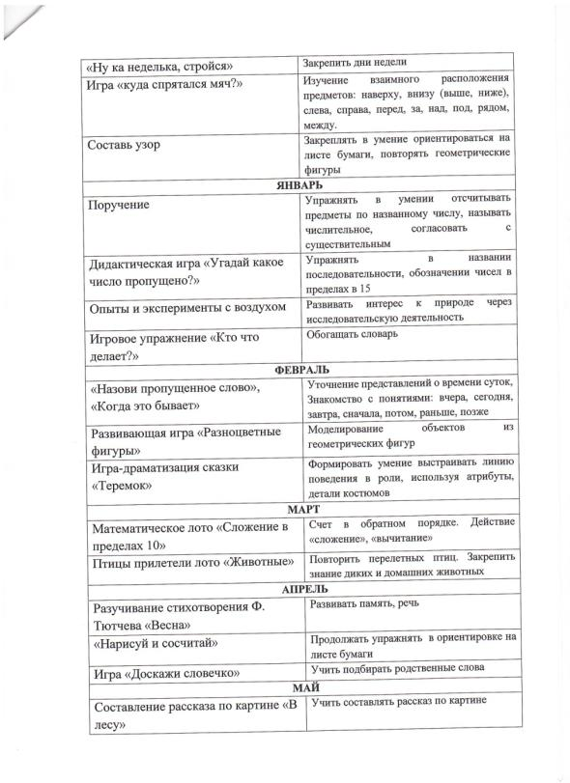  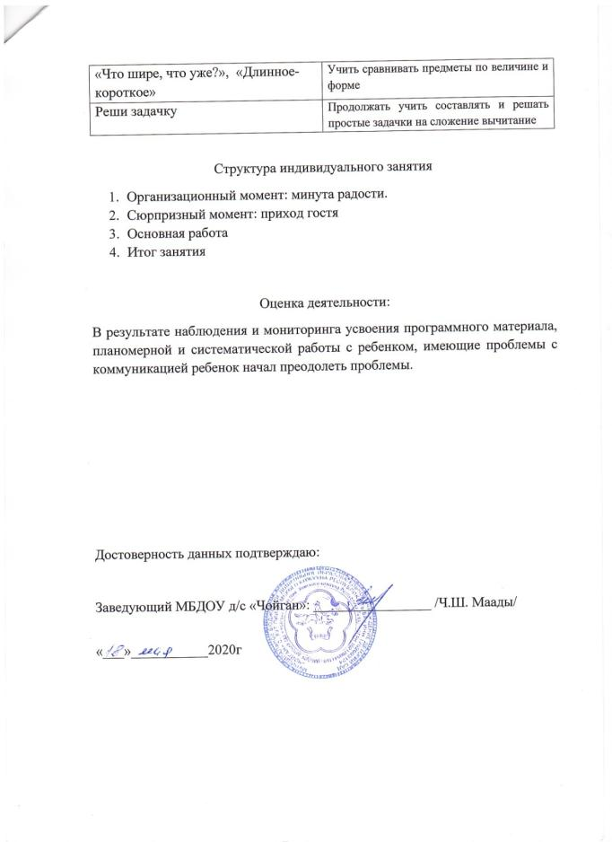
4. Организация развивающей предметно-пространственной среды. | 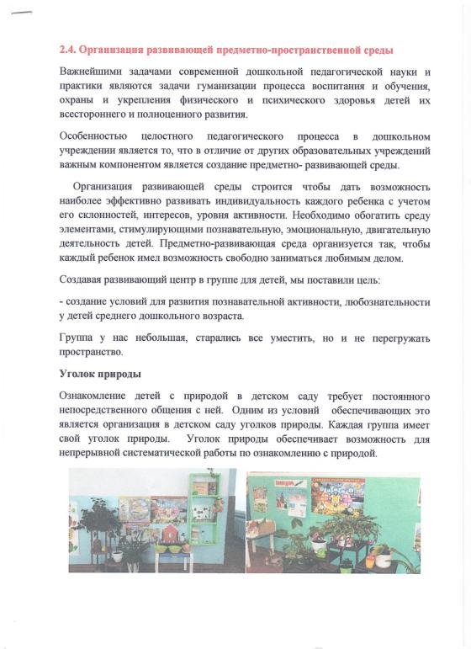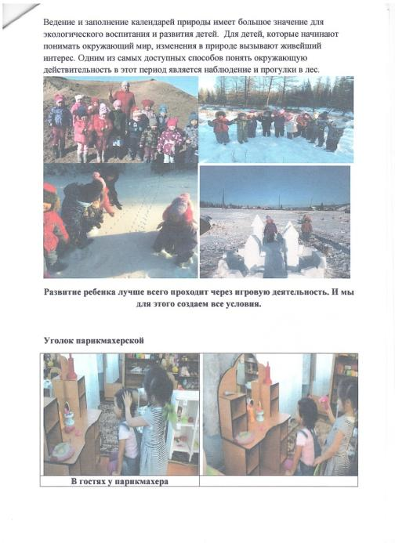  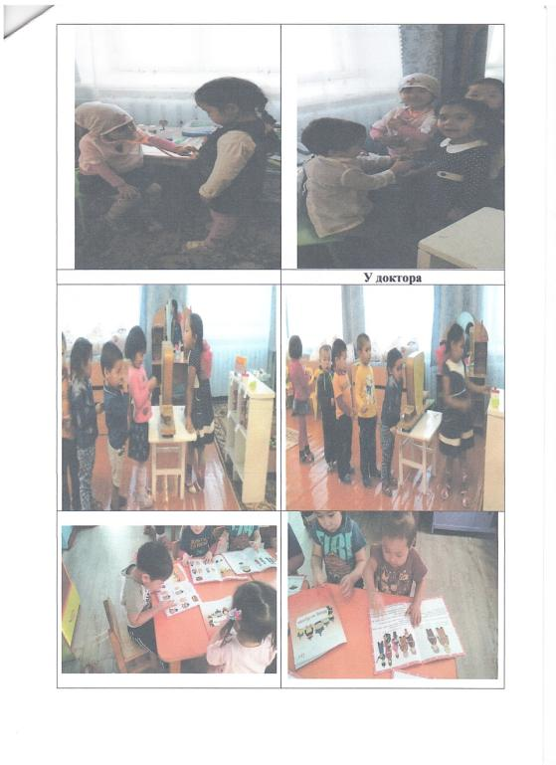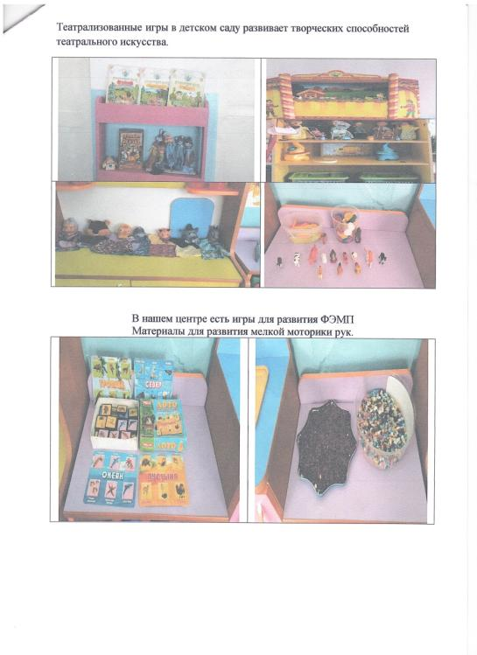  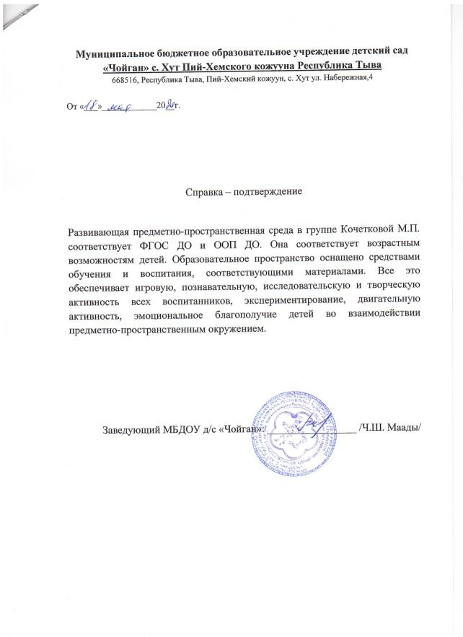
5. Результаты творческой деятельности воспитанников, подготовка победителей и призеров (конкурсы, турниры, выставки, фестивали) для воспитателей, спортивные мероприятия для инструкторов по физической культуре, музыкальные и танцевальные конкурсы для музыкальных руководителей и хореографов. | 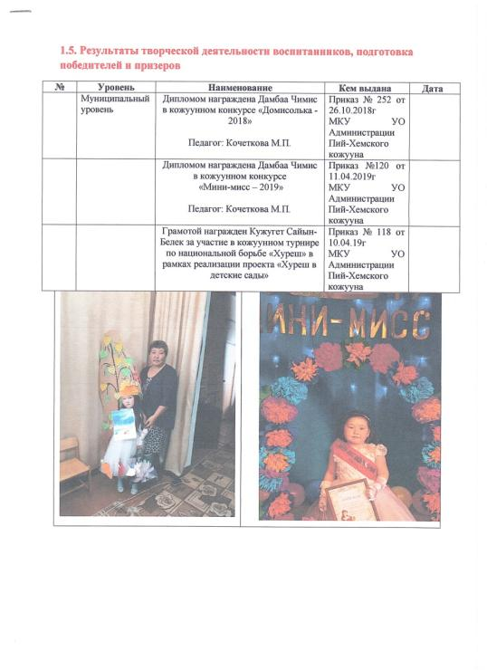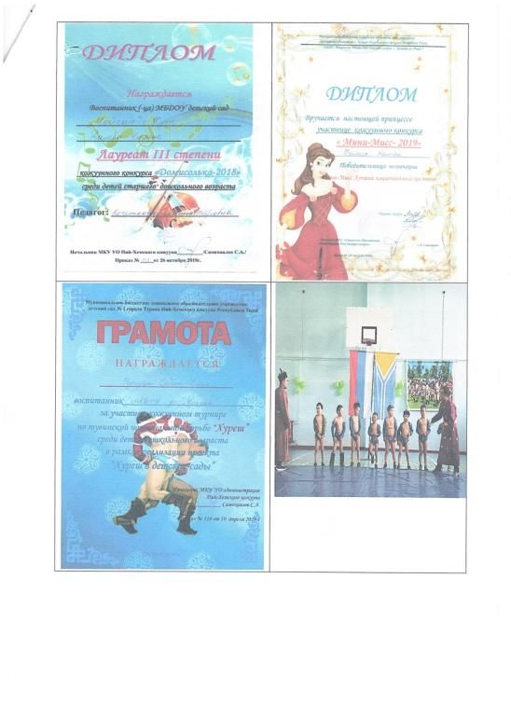

2. Продуктивность личного вклада педагогического работника в повышениекачества образования.

1. Качество проведения педагогического мероприятия с детьми (НОД) в межаттеставционный период на КМО, ГМО  Экспертный лист оценивания и протокол посещения открытого занятия с печатью ОУ и подписью методиста УО на базе, которого проходило КМО, ГМО, подпись руководителя и членов КМО, ГМО | 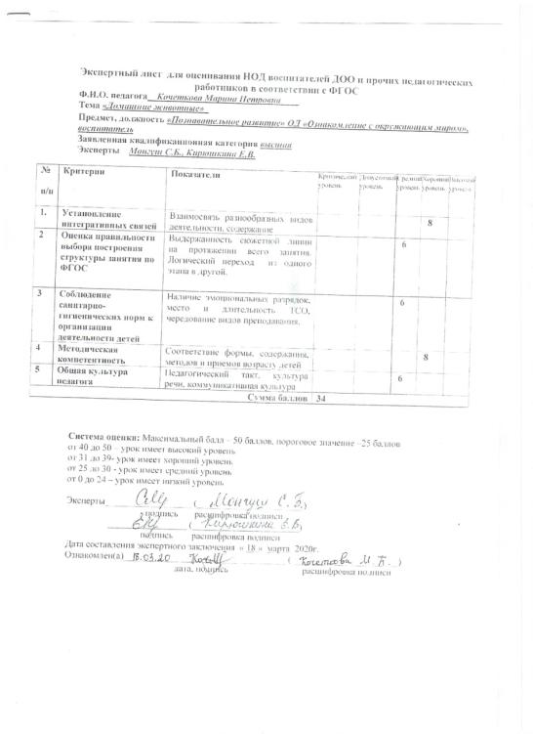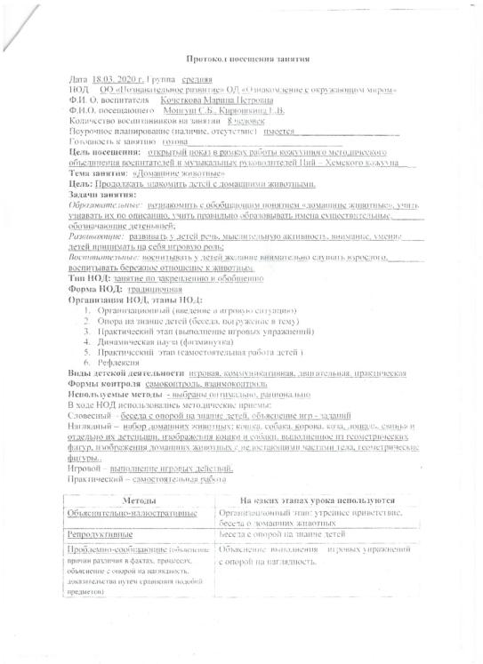  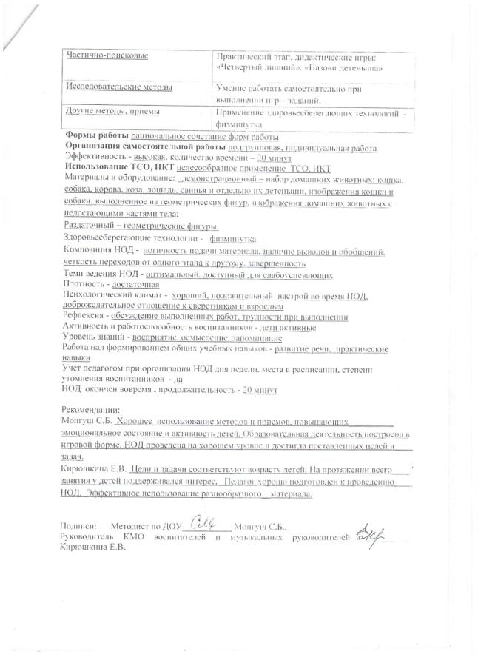
2.Совершенствование методов обучения и воспитания через проведение открытых педагогических мероприятий на уровне ДОУ  Экспертный лист оценивания, протокол посещения первого открытого мероприятия с детьми на уровне ДОУ с печатью и подписью руководителя | 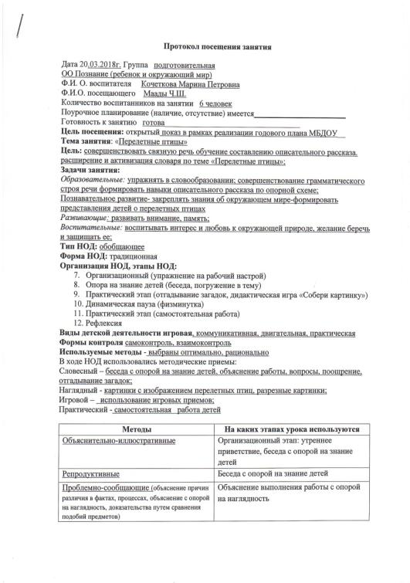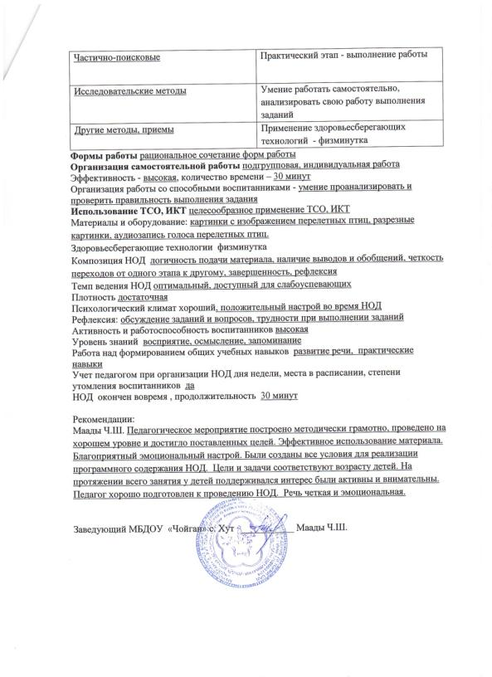
3 Совершенствование методов обучения и воспитания через проведение открытых педагогических мероприятий на уровне ДОУ  Экспертный лист оценивания, протокол посещения первого открытого мероприятия с детьми на уровне ДОУ с печатью и подписью руководителя | 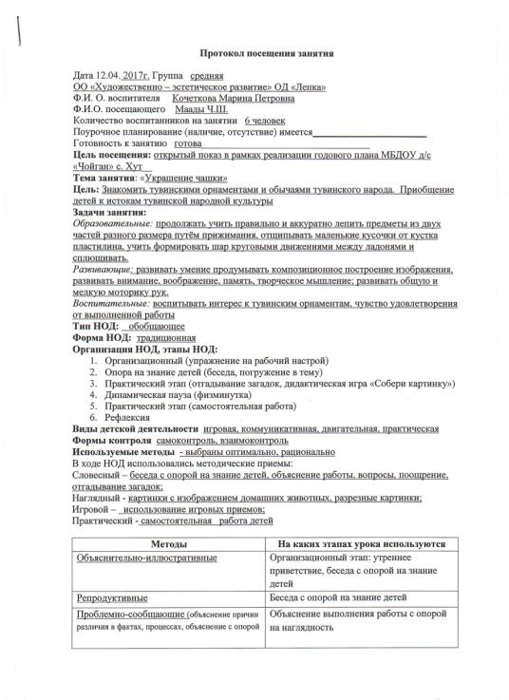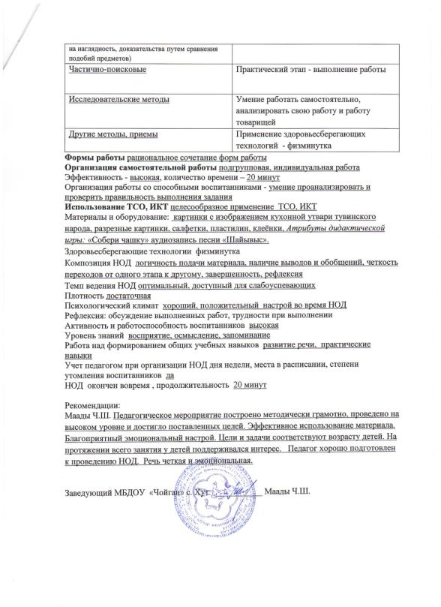
4 Совершенствование методов обучения и воспитания через проведение открытых педагогических мероприятий на уровне ДОУ  Экспертный лист оценивания, протокол посещения первого открытого мероприятия с детьми на уровне ДОУ с печатью и подписью руководителя | 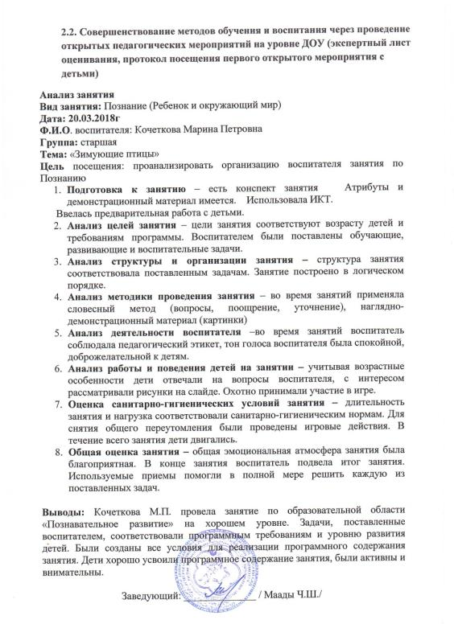
5. Участие в работе методических объединений педагогических работников. | 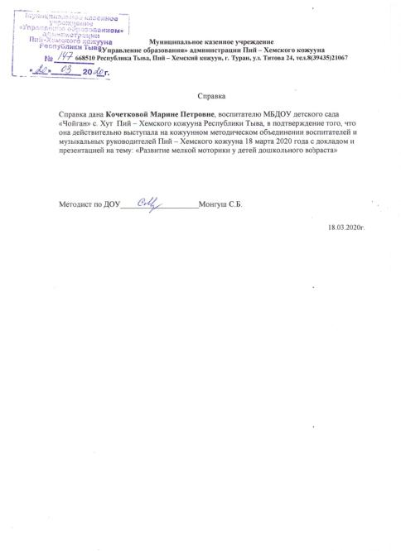
6.Выступления на научно-практических конференциях, педагогических чтениях, фестивалях, круглых столах и др(в качестве докладчика, лектора). | Нет
 | 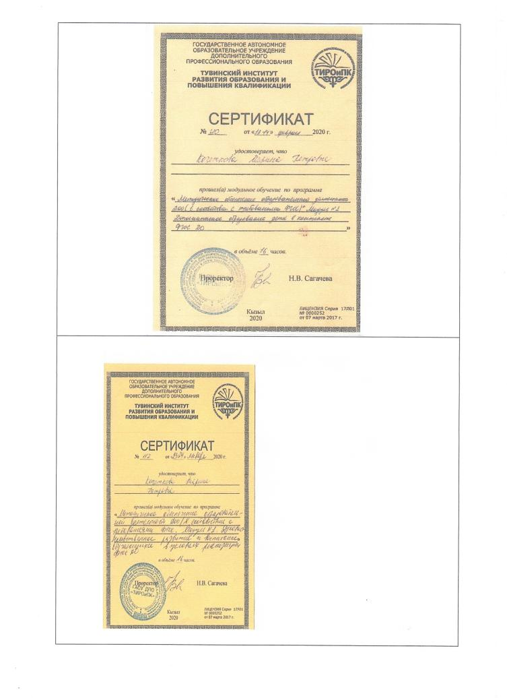
7. Профессиональный рост педагога (повышение квалификации по профилю педагогической деятельности) | 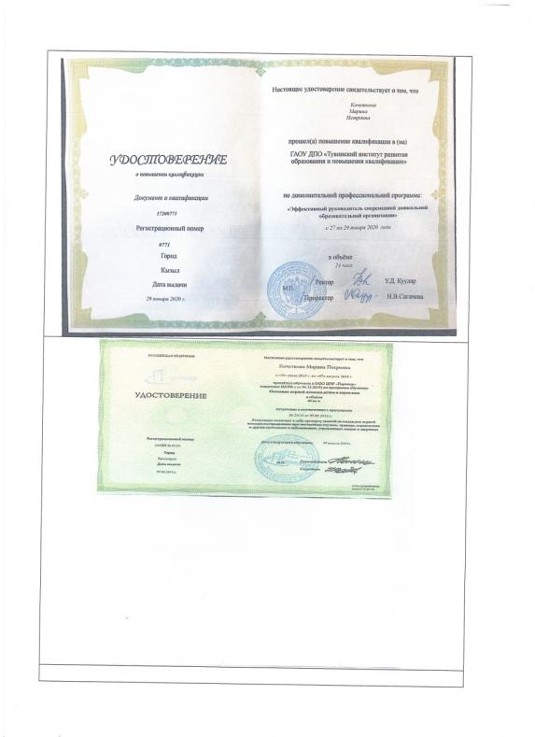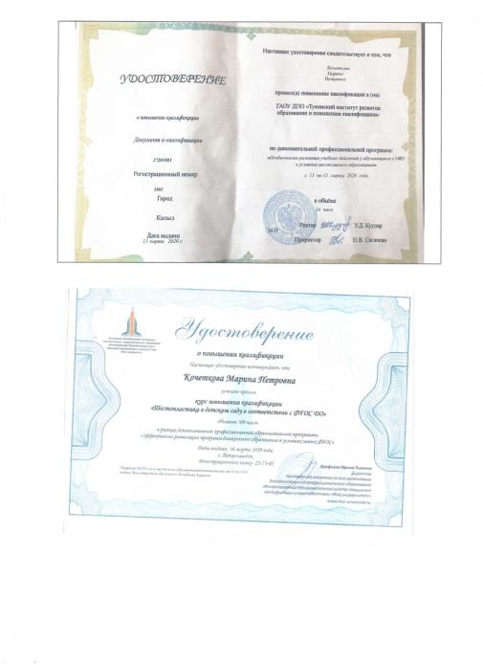  228 часов
8. Обобщение и распространение педагогического опыта в рамках курсов повышения квалификации: лекции, открытые занятия, мастер-классы | нет
9. Награды, поощрения органов управления образованием, общероссийского профсоюза образования, свидетельствующие о личном вкладе в повышение качества образования  (муниципального и регионального уровня – за межаттестационный период; федерального уровня – за период педагогической деятельности) | 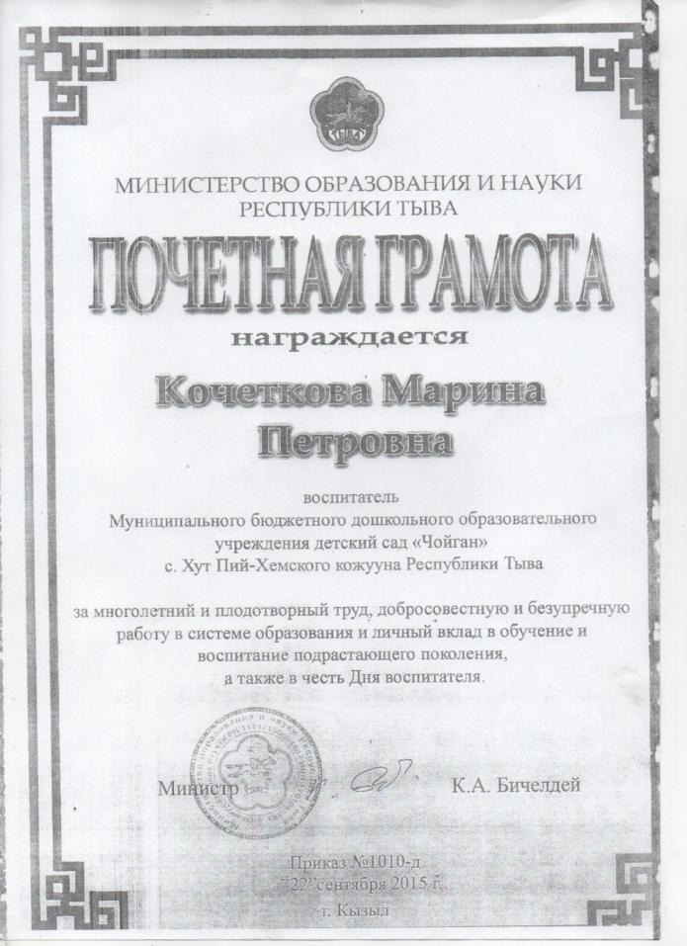
 | 